**Projeto interdisciplinar**

**Matérias:**

- Programação Orientada a Objetos em Java

- Banco de Dados com PostgreSQL

**Integrantes:**

- Vinícius Batista Rocha Santos - 33531196

- Kawan Mikio – 32708912

**Projeto:**

- Sistema de Gerenciamento de Clínica Veterinária.

**Especificação**

**Propósito**

O sistema permitirá que os funcionários da clínica insiram informações sobre os animais, agendem consultas e visualizem o histórico de consultas.

**Funções**

1. Gerenciamento de Animais: Os funcionários poderão inserir, atualizar e excluir informações dos animais.

2. Gerenciamento de Donos: Os funcionários poderão inserir, atualizar e excluir informações dos donos.

3. Gerenciamento de Funcionários: Os funcionários poderão inserir, atualizar e excluir informações dos funcionários.

4. Gerenciamento de Consultas: Os funcionários poderão inserir novas consultas, atualizar o status das consultas e excluir consultas.

5. Gerenciamento de Serviços: Os funcionários poderão inserir, atualizar e excluir serviços.

**Usuários e Stakeholders**

Os principais usuários do sistema serão os funcionários da clínica veterinária, incluindo veterinários e recepcionistas. Os stakeholders incluem os proprietários da clínica e os donos dos animais.

**Requisitos**

**Requisitos de Interface de Usuário**

O sistema será uma aplicação de linha de comando. Os usuários interagirão com o sistema através de prompts de texto e menus.

**Requisitos de Banco de Dados**

O sistema utilizará PostgreSQL para persistência de dados. O banco de dados incluirá tabelas para animais, donos, funcionários, consultas e serviços.

**Requisitos de Desempenho**

O sistema deve ser capaz de suportar a entrada de até 100 consultas por dia.

**Requisitos de Segurança**

Os dados dos donos dos animais devem ser armazenados de forma segura para proteger a privacidade dos donos.

**Caso de Uso**

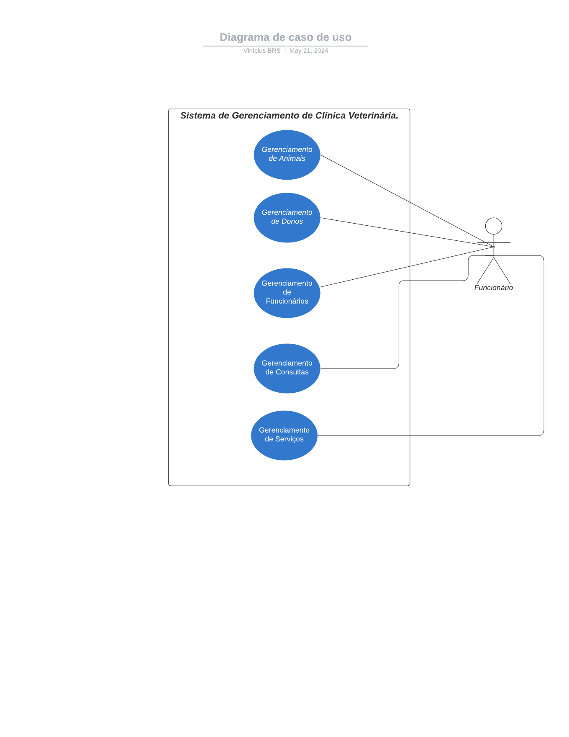

**Diagrama de Classes**

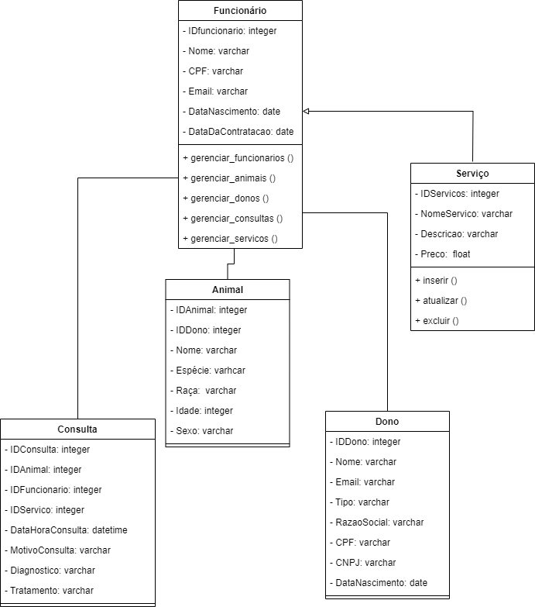

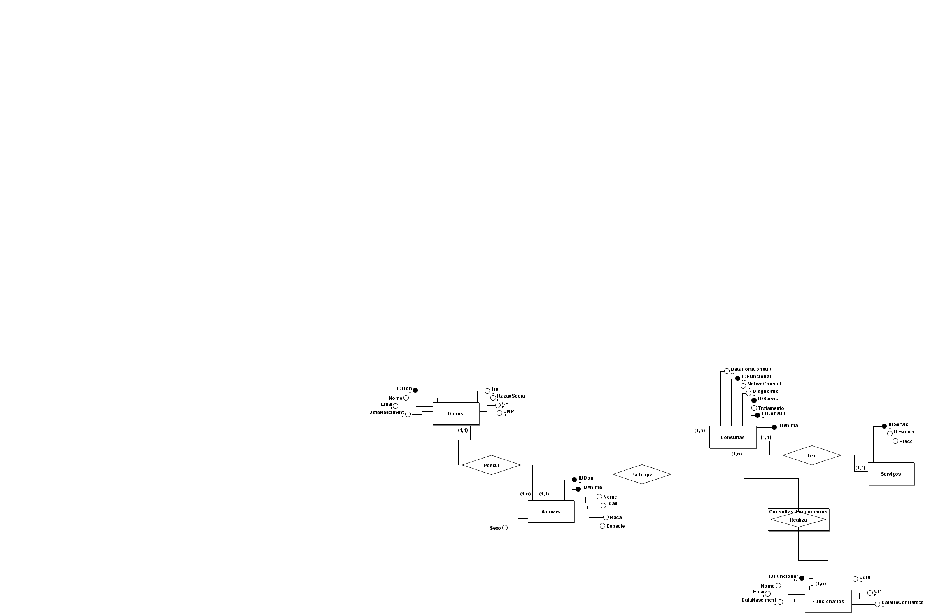**Modelo Conceitual**

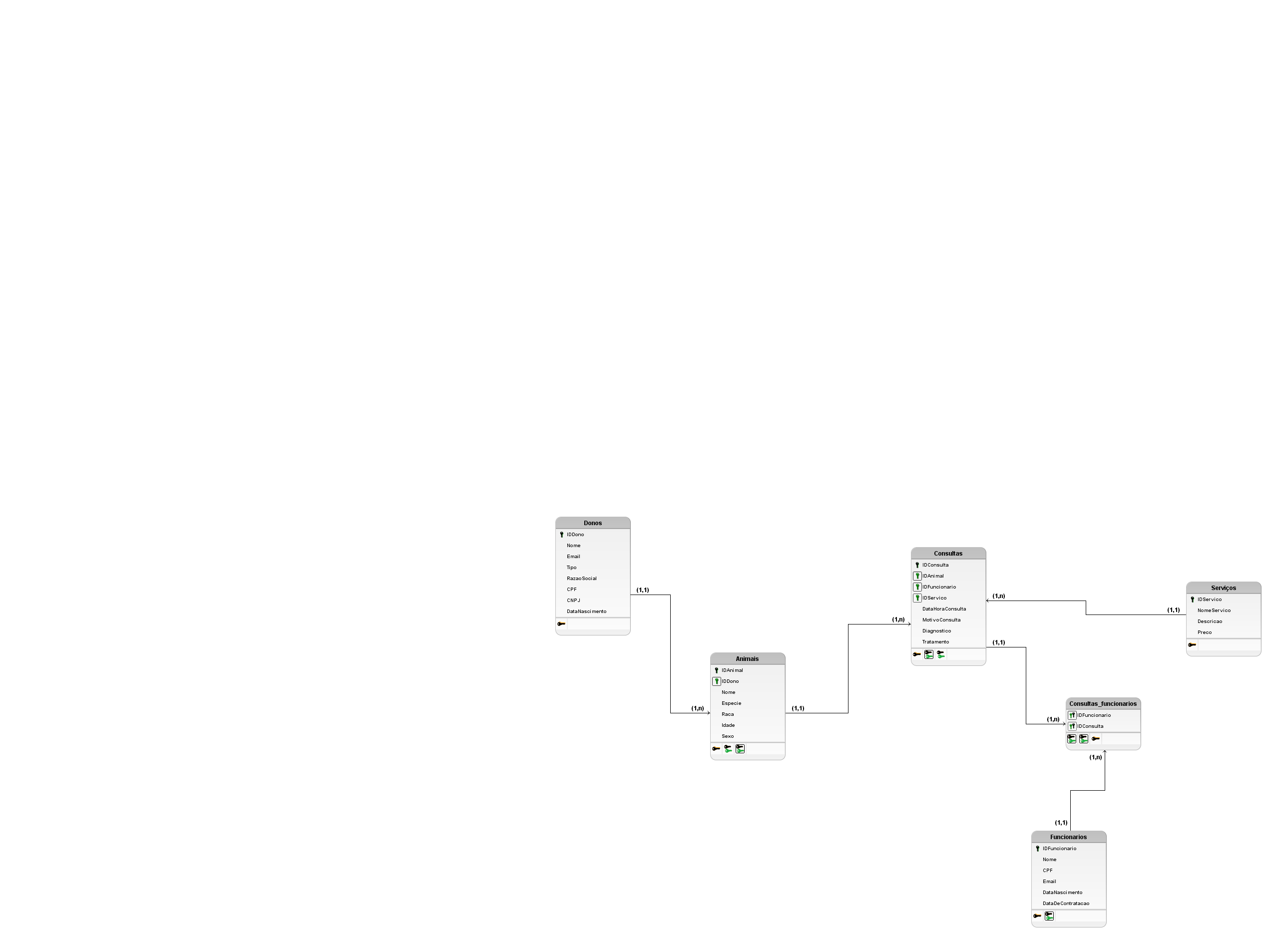**Modelo Lógico**